9 Литература 18.05.
Тема. Контрольная работа

9 Литература 22.05.
Тема. Ж. Батист Мольер «Мещанин во дворянстве».

1.Посмотри видеоурок

https://resh.edu.ru/subject/lesson/2145/main/

2. Выполни тренировочные задания.
https://resh.edu.ru/subject/lesson/2145/main/
3. Читай «Фауст» Гёте в учебнике.

9 Литература 23.05.
Тема. Д. Г. Байрон. «Корсар». Байронический герой.
- Посмотри диафильм о Байроне.
https://yandex.ru/video/search?text=Д.%20Г.%20Байрон.%20«Корсар».урок%209%20класс&path=wizard&parent-reqid=1589552981461990-1136458152703987526800295-production-app-host-man-web-yp-317&filmId=13923442263749192172

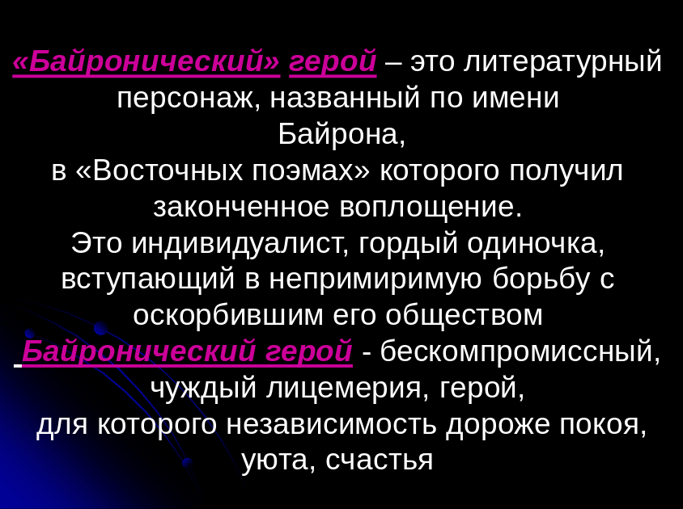

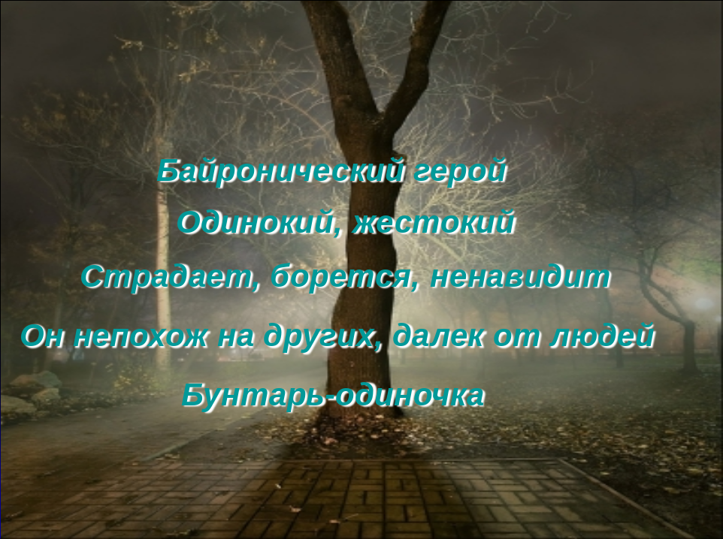
- Читай «Корсар» в учебнике (отрывки)
- Познакомься с содержанием «Божественной комедии» Данте.

